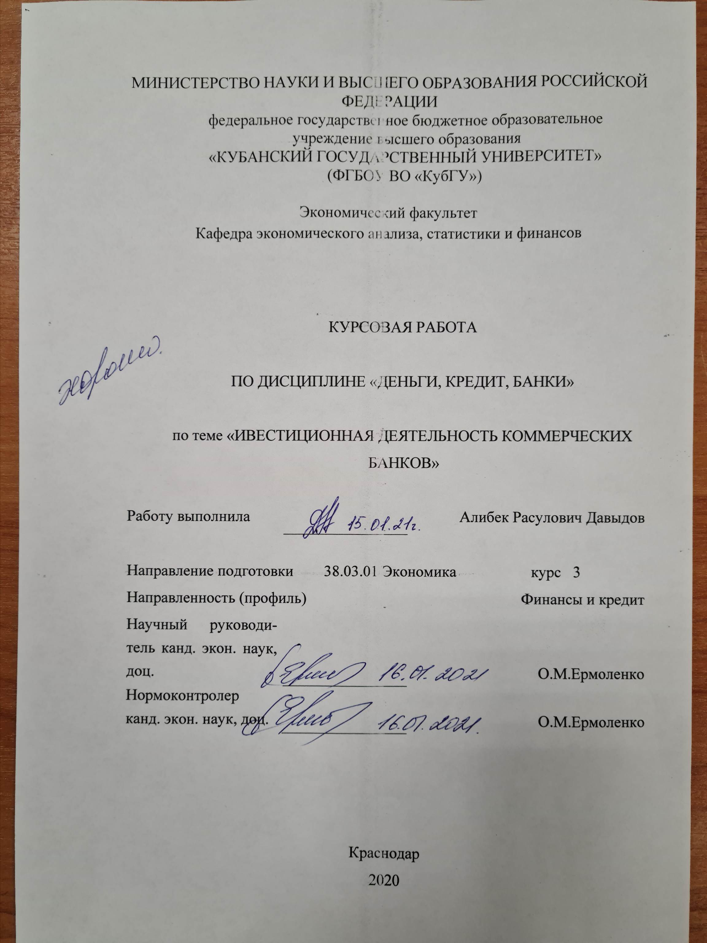
СОДЕРЖАНИЕ

Введение……………………………………………………………………….......3
1 Теоретические основы инвестиционной деятельности коммерческого
банка……………………………………………………………………………5
  - Сущность инвестиционной деятельности коммерческого
банка……………………………………………………………………………5
1.2 Формы и принципы инвестиционной деятельности коммерческих
банков…………………………………………………………………………9
1.3 Инвестиционная политика коммерческих банков………………….......12
2 Анализ инвестиционной деятельности коммерческих банков в реальном секторе российской экономики ………………………………………………...19
2.1 Характеристика источников банковских инвестиций……………...…19
2.2 Анализ инвестиционной деятельности банков …………………………22
3 Проблемы и перспективы банковских инвестиций…………………………31
3.1 Проблемы развития банковского инвестирования……………………...31
3.2 Перспективы развития инвестиционной деятельности коммерческих
банков……………………………………………………………………35
Заключение………………………………………………………………………39
Список использованных источников…………………………………………41
ВВЕДЕНИЕ

Инвестиционная деятельность коммерческих банков имеет стратегическое значение как для конкретно взятого элемента банковского сектора, так и для страны в целом. Увеличение жизненного уровня населения, социально-экономическая стабильность, экономическая безопасность и экономический рост связаны с решением проблемы увеличения эффективности осуществления инвестиционной деятельности кредитно-финансовых учреждений. Именно целесообразная инвестиционная политика обеспечит действенное развитие коммерческого банка. Тема «Инвестиционная деятельность коммерческих банков» является актуальной на сегодняшний день, в условиях повышения роли банковского сектора.
Целью курсовой работы является изучение теоретических и практических вопросов, связанных с инвестиционной деятельностью, а также ее анализ и значение в банковской сфере. Рассмотрение сущности, форм, принципов деятельности и рекомендаций по дальнейшему развитию инвестиционной деятельности. Выявление проблем и перспектив банковских инвестиций, и рассмотрение путей их решения.
Для достижения этой цели потребуется решить следующие задачи:
– рассмотреть сущность инвестиционной деятельности коммерческого банка;
– изучить формы и принципы инвестиционной деятельности, а также особенности инвестиционной политики коммерческого банка;
– проанализировать проблемы и перспективы банковских инвестиций;
– обозначить проблемы развития банковского инвестирования;
- разработать предложения по дальнейшему развитию инвестиционной деятельности в банковской сфере.
Объектом данной курсовой работы является инвестиционная деятельность банков.
Предметом исследования выступают экономические отношения, возникающие в процессе инвестиционной деятельности коммерческого банка.
Для решения поставленных задач были использованы следующие методы: системный и сравнительный анализ.
В качестве информационной базы исследования были использованы публикации, учебники, учебные пособия.
Курсовая работа состоит из введения, трех глав, заключения и списка использованных источников. Во введении сформулированы цели и задачи исследования, указаны объект и предмет исследования. Первая глава включает три параграфа. В ней раскрывается теоретическое обоснование основ инвестиционной деятельности коммерческого банка. Рассматривается сущность, формы, принципы и политика инвестиционной деятельности в банковской сфере. Вторая глава состоит из двух параграфов. Она содержит в себе аналитическую часть, раскрывает источники банковских инвестиций и анализ деятельности. Третья глава включает в себя проблемы и перспективы банковского инвестирования, а также пути их решения. В заключении подведены итоги и сделаны выводы исследования.
- Теоретические основы инвестиционной деятельности коммерческих банков

  - Сущность инвестиционной деятельности коммерческого банка

Коммерческие банки играют базовую роль в рыночной экономике, в которой банковская система является неотъемлемой частью и одной из важнейших структур этой экономики.
Коммерческие банки выступают, предварительно, как особые кредитные институты, которые привлекают временно свободные денежные средства хозяйства и удовлетворяют посредством них различные экономические потребности учреждений, предприятий и населения.
Активность коммерческого банка определяют последующие функции:
- аккумуляция (привлечение) денежных средств;
- инвестиционная функция – включает в себя размещение средств;
- расчетно-кассовое обслуживание.
Движение денежных средств как объективного процесса, который оказывает воздействие на установление и использование ссужаемых стоимостей, составляет экономическую базу операций банка по аккумуляции и распределению кредитных ресурсов. Формируя данный процесс, коммерческий банк выступает коммерческим предприятием, обеспечивающим благоприятное помещение аккумулированных кредитных ресурсов.
Функции коммерческого банка непосредственно объединены меж собой. Дальнейшее выполнение инвестиционной функции включает в себя Реализацию банком аккумуляции денежных средств.
Чтобы изучить сущность инвестиционной деятельности коммерческих банков, необходимо рассмотреть концепции, определяющие теоретические основы данного вопроса.
В зарубежной практике термин «инвестиции» относится к ценным бумагам, в которые вкладываются длительные сроки. Исходя из этого, инвестиционная деятельность рассматривается как бизнес, предоставляющий два типа услуг:
– увеличение наличности за счет выпуска или размещения ценных бумаг на первичном рынке;
– функция брокера или дилера - организация виртуальной встречи покупателей и продавцов существующих ценных бумаг на вторичном рынке.
Данная точка зрения не раскрывает всего спектра инвестиционной деятельности коммерческих банков и носит односторонний характер.
Что касается национальной экономики, то термин «инвестиции» появился намного позже. Инвестиции – это более широкое понятие, чем валовые капитальные вложения. Понятие валовых капитальных вложений использовалось ранее и означало единовременные общие затраты на воспроизводство основных фондов.
Современные отечественные экономисты определяют инвестиции как долгосрочные капитальные вложения в собственной стране или за рубежом в предприятия различных отраслей, предпринимательские проекты, социально-экономические программы, инновационные проекты. При этом отмечается, что вложения окупаются спустя значительный период после вложения. Согласно этому определению, инвестиционная деятельность – это вложение денежных средств, инвестиции или совокупная деятельность по инвестированию денег и других ценностей в проекты, а также обеспечение возврата инвестиций [17].
Однако следует подчеркнуть, что под инвестициями понимаются как все направления размещения средств коммерческого банка, так и операции по внесению денег на определенный период с целью получения дохода. В одном случае инвестиции охватывают всю сферу активной деятельности коммерческого банка, в другом – ее неотложную составляющую.
Банковские вложения имеют собственное финансовое содержание. Рассматривая инвестиционную деятельность на микроэкономическом уровне, мы можем говорить об экономическом субъекте с точки зрения банка – это деятельность, в которой компания выступает в качестве инвестора, вкладывает свои ресурсы в продажу или приобретение на определенный период времени с целью прямого или косвенного финансирования финансовых активов. извлекать косвенный доход.
Рассматривая инвестиционную активность на макроэкономическом уровне, можно сказать о роли финансовых посредников. Банки помогают удовлетворить инвестиционные потребности предприятий. Спрос на них в рыночной экономике проявляется в денежной форме. Кроме того, банки предлагают возможность превратить сбережения и сбережения в инвестиции.
Инвестиционный процесс способствует осуществлению инвестиционной деятельности банков. Он определяется как последовательность этапов, действий и процедур по осуществлению инвестиционной деятельности. Ход инвестиционного процесса определяется объектом и видами инвестиций (реальные или финансовые вложения). [8].
Поскольку инвестиционный процесс включает в себя долгосрочное вложение экономических ресурсов для создания и сохранения будущих выгод, суть этих инвестиций заключается в преобразовании собственных и заемных средств инвестора в активы, которые при использовании создают новую ценность.
Выделяют три основных этапа инвестиционного процесса:
- Первый этап подготовительный – это этап принятия инвестиционного решения.
Он включает в себя такие задачи, как:
- формирование цели инвестирования;
– определение направлений инвестирования;
– выделение определенных объектов;
– подготовка и заключение инвестиционного договора, в котором определены права и обязанности участников в отношении размера инвестируемых средств, сроков и порядка инвестирования, а также взаимодействия сторон при реализации инвестиционного процесса, порядок использования объект инвестирования, право собственности на созданный объект инвестирования, распределение будущих доходов от эксплуатации установки.
2 Второй этап ведет к созданию инвестиционного объекта. При заключении инвестиций предпринимаются практические действия по их реализации, осуществляемые способом заключения различных договоров, таких как документы, относящиеся к передаче имущества, договоры на выполнение работ или услуг, лицензионный или иной гражданско-правовой договор.
3 Третий этап предполагает использование созданного объекта инвестиционной деятельности. На этом этапе организуется производство товаров, выполнение работ, оказание услуг, появляется система маркетинга и продаж нового продукта, компенсируются инвестиционные затраты и формируется доход от продажи вложения. Именно этот этап совпадает со сроком окупаемости.
Инвестиционная активность кредитных организаций двояка. Основываясь на хозяйственном субъекте, инвестиционная деятельность направлена ​​на увеличение вашего дохода. Его влияние на макроэкономический уровень - увеличение социального капитала.
В основе фундаментализма инвестиционной деятельности частных финансово-кредитных организаций лежит трактовка характеристик экономических показателей. Сам показатель - характеристика исследуемого объекта, доступная для наблюдения и измерения, позволяет судить о других его характеристиках, недоступных для конкретного исследования [16].
Показатели инвестиционной активности включают:
- объем инвестиционных ресурсов коммерческих банков;
- индекс стоимости инвестиционных ресурсов;
- объем банковских вложений;
- доля инвестиций в общих активах банков;
– структурные показатели банковских вложений по объектам их использования;
– показатели эффективности инвестиционной деятельности банков, в частности рост активов и рост прибыли в зависимости от объема инвестиций;
– альтернативные показатели рентабельности инвестиций в производственный сектор по сравнению с капитальными вложениями в прибыльные финансовые активы.
Подводя итог, можно отметить, что с точки зрения экономического развития инвестиционная деятельность в банковском секторе включает в себя вложения, способствующие получению дохода как на уровне банка, так и на уровне общества в целом. пер, с макроэкономической точки зрения продуктивная направленность инвестиций банка является ориентиром для инвестиционной деятельности.

  - Формы и принципы инвестиционной деятельности коммерческих банков

Взаимозависимость успешного развития банковской системы и экономики в целом позволяет понять важность улучшения участия банков в инвестиционном процессе.
Необходимым условием работы банка является, с одной точки зрения, стабильная экономическая среда, а с другой – стабильность экономического развития, которое зависит от надежности банковской системы и ее эффективного функционирования. Только благоприятные условия влияют на участие кредитных организаций в инвестировании в экономику.
Учитывая мнение А. В. Беликова, можно определить основные направления участия банков в инвестиционном процессе как:
– мобилизацию средств банками на инвестиционные цели;
- предоставление инвестиционных займов;
– вложения в ценные бумаги, акции, долевые участия [15].
Эти направления тесно связаны друг с другом. Привлекая сбережения населения или другие свободные средства, коммерческие банки создают свои ресурсы, чтобы использовать их с пользой. Размер и структура операций по сбору средств являются основными причинами влияния на состояние кредитного и инвестиционного портфелей банков и возможности их инвестиционной деятельности.
Классификация форм инвестиционной деятельности коммерческих банков определяется особенностями инвестиционной деятельности коммерческих банков. Банковские вложения делятся на следующие группы:
- по предмету инвестирования (размещение вложений в физические вложения и вложения в финансовые вложения);
Также можно выделить инвестиции в частную собственность: инвестиции в инвестиционные ссуды, срочные вклады, обыкновенные и акционерные капиталы, ценные бумаги, недвижимость, драгоценные металлы и камни и т. д.;
– в зависимости от цели вложения;
Инвестиции могут быть прямыми, направленными на обеспечение прямого управления инвестиционным объектом, а также портфельными инвестициями, которые не служат прямому управлению инвестиционным объектом, но осуществляются с расчетом на получение дохода в виде потока процентов и дивидендов или в результате увеличения рыночной стоимости актива.
– инвестиционная цель;
Здесь можно выделить вложения в создание и развитие предприятий и учреждений, а также вложения, не связанные с участием банков в экономической деятельности;
– по источникам средств для инвестирования;
В этой группе проводится различие между собственными инвестициями банка, которые осуществляются за его счет (брокерские операции), и инвестициями клиентов, которые, в свою очередь, осуществляются банком за счет и от имени своих клиентов (брокерские операции);
– по инвестиционному периоду – краткосрочный (до одного года), среднесрочный (до трех лет) и долгосрочный (более трех лет).
Также инвестиции коммерческих банков рассматривают по регионам, отраслям и прочим признакам.
Оценка с точки зрения комбинированного инвестиционного критерия, треугольник «доходность-риск-ликвидность», который выявляет несоответствие инвестиционных целей и требований к инвестиционной стоимости, является важнейшей характеристикой форм и типов банковских приложений.
Существует устойчивая связь между доходностью, ликвидностью и риском как инвестиционными качествами объектов инвестирования, которые рассчитываются на основе значительного количества данных. Они выражаются в том, что с увеличением прибыльности снижается ликвидность и увеличивается риск вложений.
Таким образом, выбор наиболее выгодных форм инвестирования кредитными и финансовыми учреждениями в этих условиях с учетом различных факторов, влияющих на их деятельность, поэтому включает разработку и реализацию инвестиционной политики.

  - Инвестиционная политика коммерческих банков

Федеральный закон Российской Федерации «О банковской деятельности и банковской деятельности» гласит, что «в соответствии с лицензией Банка России на осуществление банковских операций банк вправе оформлять, покупать, продавать, регистрировать, архивировать и другие операции с ценные бумаги, выполняющие функции платежного документа, с ценными бумагами, подтверждающими привлечение денежных средств во вклады и банковские счета, с другими ценными бумагами, совершение операций с которыми не требует специальной лицензии в соответствии с федеральными законами, и он также имеет право осуществлять фидуциарное управление этими ценными бумагами в соответствии с соглашением с физическими и юридическими лицами. "Банку не требуется специальная лицензия для совершения таких операций.
Даже операции коммерческого банка с ценными бумагами, предполагающие его собственные инвестиционные операции, не требуют предоставления некоторых видов лицензий.
Однако если кредитная организация планирует заниматься профессиональной деятельностью на рынке ценных бумаг (брокер, дистрибьютор, управление ценными бумагами, депозитарий, бизнес по ведению реестра держателей ценных бумаг), она должна получить соответствующие лицензии от Банка России. Россия.
Порядок лицензирования банковских операций с ценными бумагами изложен в Инструкции Банка России от 13.09.2015 № 168-И «О порядке лицензирования Банком России профессиональной деятельности на рынке ценных бумаг и порядке ведения реестра профессиональных участников. на рынке ценных бумаг». Банк России выдает кредитным организациям лицензии на следующие виды профессиональной деятельности на рынке ценных бумаг:
− брокерской деятельности, за исключением операций с физическими лицами;
− брокерской деятельности, включая операции с физическими лицами;
− дилерской деятельности;
− деятельности по доверительному управлению ценными бумагами;
− депозитарной деятельности.
Для получения лицензии профессионального участника рынка ценных бумаг заявитель представляет в территориальное учреждение Банка России пакет следующих документов:
− заявление на получение лицензии;
− копию свидетельства о государственной регистрации;
− копии квалификационных аттестатов специалистов банка по каждому виду профессиональной деятельности, выданных ФСФР;
− выписку из штатного расписания банка, содержащую фамилии, имена, отчества сотрудников банка, деятельность которых непосредственно связана с операциями на рынке ценных бумаг, с указанием подразделений и занимаемых должностей;
− копии внутренних документов банка, регламентирующих работу подразделений, осуществляющих профессиональную деятельность на рынке ценных бумаг, и организацию службы внутреннего контроля;
− расчет капитала банка на последнюю отчетную дату;
− стандарты осуществления депозитарной деятельности и правила ведения внутреннего контроля и отчетности.
ГУ ЦБ РФ рассматривают представленные документы и совершают их проверку в срок, не превышающий 50 рабочих дней.
Ведение реестра кредитных организаций – профессиональных участников рынка ценных бумаг осуществляет Департамент контроля за деятельностью кредитных организаций на финансовых рынках Банка России.
Для проведения операций с ценными бумагами в рамках банка могут быть созданы следующие структурные подразделения: информационно-аналитическая служба (разработка инвестиционной политики), организационная служба по выпуску ценных бумаг (привлечение ресурсов на основе выпуск и размещение собственных ценных бумаг), биржевое обслуживание (активные операции с ценными бумагами), депозитарное обслуживание (расчетно-кассовое обслуживание операций с ценными бумагами, хранение ценных бумаг в наличной форме, открытие и ведение счетов «Депо» "), и т.д.
Экономические интересы банков, вытекающие из сущности этих институтов как коммерческих структур, заключаются в обеспечении прибыльности их операций при сохранении их ликвидности и надежности. Банки в основном работают не со своими, а с привлеченными и заемными ресурсами, поэтому они не могут рисковать средствами своих клиентов, вкладывая их в крупные инвестиционные проекты, если это не обеспечено залогом. подходящее.
В связи с этим коммерческие банки при разработке инвестиционной политики всегда должны исходить из реальных оценок риска, экономической эффективности, финансовой привлекательности инвестиционных проектов, сочетания оптимальные инвестиции в краткосрочной, среднесрочной и долгосрочной перспективе. При этом существующая инвестиционная система – это не только внутреннее дело самого банка. В соответствии с основными принципами банковского регулирования, независимая проверка политики банка, операционной деятельности и процедур выдачи кредитов и капитальных вложений, а также текущего управления кредитных и инвестиционных портфелей является неотъемлемой частью любой системы надзора.
В целом, под инвестиционной политикой понимается система мер, направленных на установление структуры и масштабов инвестиций, направлений их использования и источников получения в сферах и отраслях экономики [20].
При формировании инвестиционной политики банк должен учитывать ряд объективных и субъективных факторов:
– макроэкономические: общее состояние экономики страны, денежно-кредитная политика Центрального банка, финансовая политика Правительства;
– отраслевые и региональные: состояние экономики в регионах и отраслях, обслуживаемых банком; состав клиентов, их потребность в кредите; наличие банков-конкурентов;
– внутрибанковские: величина собственных средств (капитала) банка, структура пассивов, способности и опыт персонала.
Для успешной разработки инвестиционной политики коммерческим банком его сотрудниками должен постоянно проводиться мониторинг макроэкономической ситуации в стране и прогнозирование основных показателей развития инвестиционного рынка. Это наиболее сложный этап работы, требующий привлечения обширной информации. Оценка показателей инвестиционного рынка включает три стадии:
- формирование перечня первичных наблюдаемых показателей, отражающих инвестиционный климат и состояние текущей конъюнктуры инвестиционного рынка;
- анализ текущей конъюнктуры инвестиционного рынка;
- исследование предстоящих изменений факторов и условий, влияющих на развитие инвестиционного рынка, и разработка прогноза этого развития.
Раскроем более подробно содержание каждой из этих стадий.
Формирование перечня первичных наблюдаемых показателей осуществляется в процессе создания системы мониторинга инвестиционного рынка. Она может быть построена по следующим разделам:
– основные показатели, определяющие макроэкономическое развитие инвестиционного рынка в целом;
– основные показатели развития рынка капитальных вложений;
– основные показатели развития рынка объектов приватизации;
– основные показатели развития рынка недвижимости;
– основные показатели развития фондового и денежного рынков.
Каждый из перечисленных разделов мониторинга включает ряд первичных информативных показателей, позволяющих в зависимости от целей анализа и планирования инвестиционной деятельности разработать любую систему последующих аналитических показателей.
Информационной базой для осуществления мониторинга сформированных первичных показателей изучения инвестиционного рынка являются публикуемые статистические данные и материалы текущего наблюдения отдельных его сегментов. По полной системе наблюдаемых показателей мониторинг инвестиционного рынка предусматривает фиксирование отдельных показателей один раз в квартал (в связи с квартальными сроками представления и публикации статистической отчетности). По важнейшим показателям мониторинг осуществляется ежемесячно (по результатам текущего наблюдения и обобщаемой месячной статистической отчетности).
Анализ текущей конъюнктуры инвестиционного рынка базируется на системе аналитических показателей, характеризующих этот рынок в целом и отдельные сегменты, входящие в его состав. Перечень таких аналитических показателей банк определяет с учетом целей и направлений своей инвестиционной деятельности. На основе первичных показателей, включенных в мониторинг инвестиционного рынка, строятся показатели динамики, индексы, коэффициенты соотношения и эластичности (возможное число аналитических показателей изучения рынка на порядок выше, чем информативных).
При анализе экономического цикла инвестиционного рынка и его отдельных сегментов важно выявить его общую динамику, а также связь с фазами экономического развития всей страны, поскольку основные изменения в экономическом цикле происходят, когда происходят отдельные фазы циклического развития экономики. изменить. Экономика проходит в общей сложности четыре фазы с разной частотой, составляющие экономический цикл: кризис, депрессия, восстановление и восстановление.
Изучение предстоящих изменений факторов и условий, влияющих на развитие инвестиционного рынка, и разработка прогноза этого развития завершают процесс макроэкономического исследования рынка. Информационную базу для такого исследования составляют различные государственные программы развития отдельных секторов экономики. Особую роль в прогнозных исследованиях, связанных с развитием инвестиционного рынка в России, играет учет следующих условий и факторов в предстоящий период:
- намечаемая динамика ВВП, НД и объема производства промышленной продукции;
- изменение доли НД, расходуемого на накопление;
- развитие приватизационных процессов;
- изменение налогового регулирования инвестиционной и других видов предпринимательской деятельности;
- изменение учетной ставки Центрального банка и условий получения краткосрочных и долгосрочных кредитов;
- развитие фондового рынка.
Макроэкономическое исследование развития инвестиционного рынка служит основой для дальнейшей оценки и прогнозирования инвестиционной привлекательности отраслей экономики и отдельных регионов, что является необходимым фактором для определения инвестиционной политики банка.
Таким образом, инвестиционная деятельность банка инвестиционная деятельность представляет собой осуществление финансово-кредитными учреждениями инвестиций, а также различных мер, направленных на получение в будущем экономического или какого-либо другого (социального, экологического и т.д.) положительного эффекта. В банковском секторе инвестиционная политика включает в себя вложения, способствующие получению дохода как на уровне банка, так и на уровне общества в целом. пер, с макроэкономической точки зрения продуктивная направленность инвестиций банка является ориентиром для инвестиционной деятельности.
2 Анализ инвестиционной деятельности коммерческих банков в реальном секторе российской экономики

2.1 Характеристика источников банковских инвестиций

Собственный средства или капитал – самый надежный и стабильный источник инвестиционного финансирования. Они составляют большую часть от общего объема банковских ресурсов по отношению к другим направлениям коммерческой деятельности в результате значительной специфики банковской деятельности.
Депозитные средства (срочные и до востребования) являются основными источниками финансирования активных операций, на которые приходится наибольшая доля в структуре пассивов банка. Предварительные депозиты и срочные вклады отличаются друг от друга. Срочные вклады являются самым дорогим источником ресурсов для банка, в отличие от вкладов до востребования, которые представляют собой группу обязательств, характеризующихся повышенным риском вывода средств.
Большая часть денег, привлекаемых российскими банками, является неограниченной или краткосрочной. Это лежит в основе негативной оценки многими экономистами инвестиционного потенциала банков Российской Федерации. Но даже при существующей структуре ресурсной базы есть некоторые возможности использовать некоторые краткосрочные средства для выделения средств на средне- и долгосрочные инвестиции без нарушения ликвидности.
Несмотря на то, что происходит постоянное движение средств по конкретным счетам, в их общей совокупности можно выделить определенное устойчивое равновесие. Скорость трансформации, которая характеризует пределы перехода от бессрочных ресурсов к срочным, составляет от 10 до 40% от суммы остатков на текущих счетах. Кроме того, возросшие возможности по привлечению средств во вклады связаны с внедрением депозитных и сберегательных сертификатов, других финансовых инструментов, появившихся на российском рынке. Увеличение размера их выпуска, срока обращения нейтрализует колебания вкладов, способствует расширению инвестиционной ресурсной базы коммерческих банков. Стратегия поддержания стабильности вкладов - важная часть общей стратегии коммерческих банков.
Ресурсы, созданные за счет привлечения займов, также могут быть использованы как источники инвестиционного финансирования. К ним относятся:
– кредиты Центрального Банка Российской Федерации;
– средства, которые получены в результате эмиссии долговых обязательств (облигаций или же векселей);
– межбанковские ссуды.
Источники долга используются для финансирования инвестиций банками, которые, в свою очередь, проводят активную политику. Очень часто они пользуются крупными кредитами наличными на финансовом рынке для расширения и увеличения своих возможностей финансирования основных средств с целью поддержания ликвидности. При этом основным условием использования заемных средств является сравнение стоимости их приобретения с предполагаемой доходностью инвестиций.
На основе изучения специфики движения различных видов банковских средств, начиная со степени устойчивости, можно выделить следующие три группы:
– наиболее стабильные (собственные средства и долгосрочные обязательства банков);
– стабильная (срочные депозиты, кредиты других банков, неснижаемый остаток депозитов до востребования);
– переменная (переменный кредит до востребования).
Чем больше доля стабильной и дешевой части банковских средств, чем выше другие условия, тем выше прибыльность и устойчивость коммерческого банка. Изменения в структуре активов и пассивов влияют на прибыльность и риски банковской деятельности. База данных изменений содержит изменения кредитной и инвестиционной политики банка, на которые влияет ряд макро- и микроэкономических факторов.
Долгосрочное кредитование, в частности с точки зрения зарождающегося предпринимательства, могло бы стать одним из наиболее важных источников инвестиций. Долгосрочные банковские кредиты направлены на решение стратегических задач в экономике, они способствуют постепенному росту производства и, как следствие, оздоровлению экономики государства.
Привлечение средств населения в инвестиционную сферу методом продажи акций приватизированных компаний и инвестиционных фондов, в частности, может рассматриваться не только как источник капитальных вложений, но и как один из способов защиты собственных сбережений населения. от инфляции. Стимулом инвестиционной активности населения можно считать способы установления более высоких процентных ставок по вкладам физических лиц в инвестиционных банках по сравнению с другими банковскими учреждениями, привлечение средств населения на строительство жилья, обеспечение участия граждан в инвестировании предприятий и т.д.
Разветвленная сеть финансовых организаций-посредников - инвестиционные банки, инвестиционные и пенсионные фонды, страховые компании и др.
Считается весьма важным обеспечить защиту вкладчиков, готовых вкладывать деньги в акции, путем установления жесткого государственного контроля над предприятиями, претендующими на привлечение средств от населения.
В результате финансовая и экономическая нестабильность является основным фактором, влияющим на состояние возможностей финансирования внутренних капитальных вложений. Более того, отсутствие внутреннего инвестиционного потенциала можно считать относительным.
2.2 Анализ инвестиционной деятельности банков
Инвестиционный потенциал банков имеет огромное значение, в связи с тем, что в числе всех участников финансового рынка именно банки показывают динамический рост операций с ценными бумагами (рисунок 1).
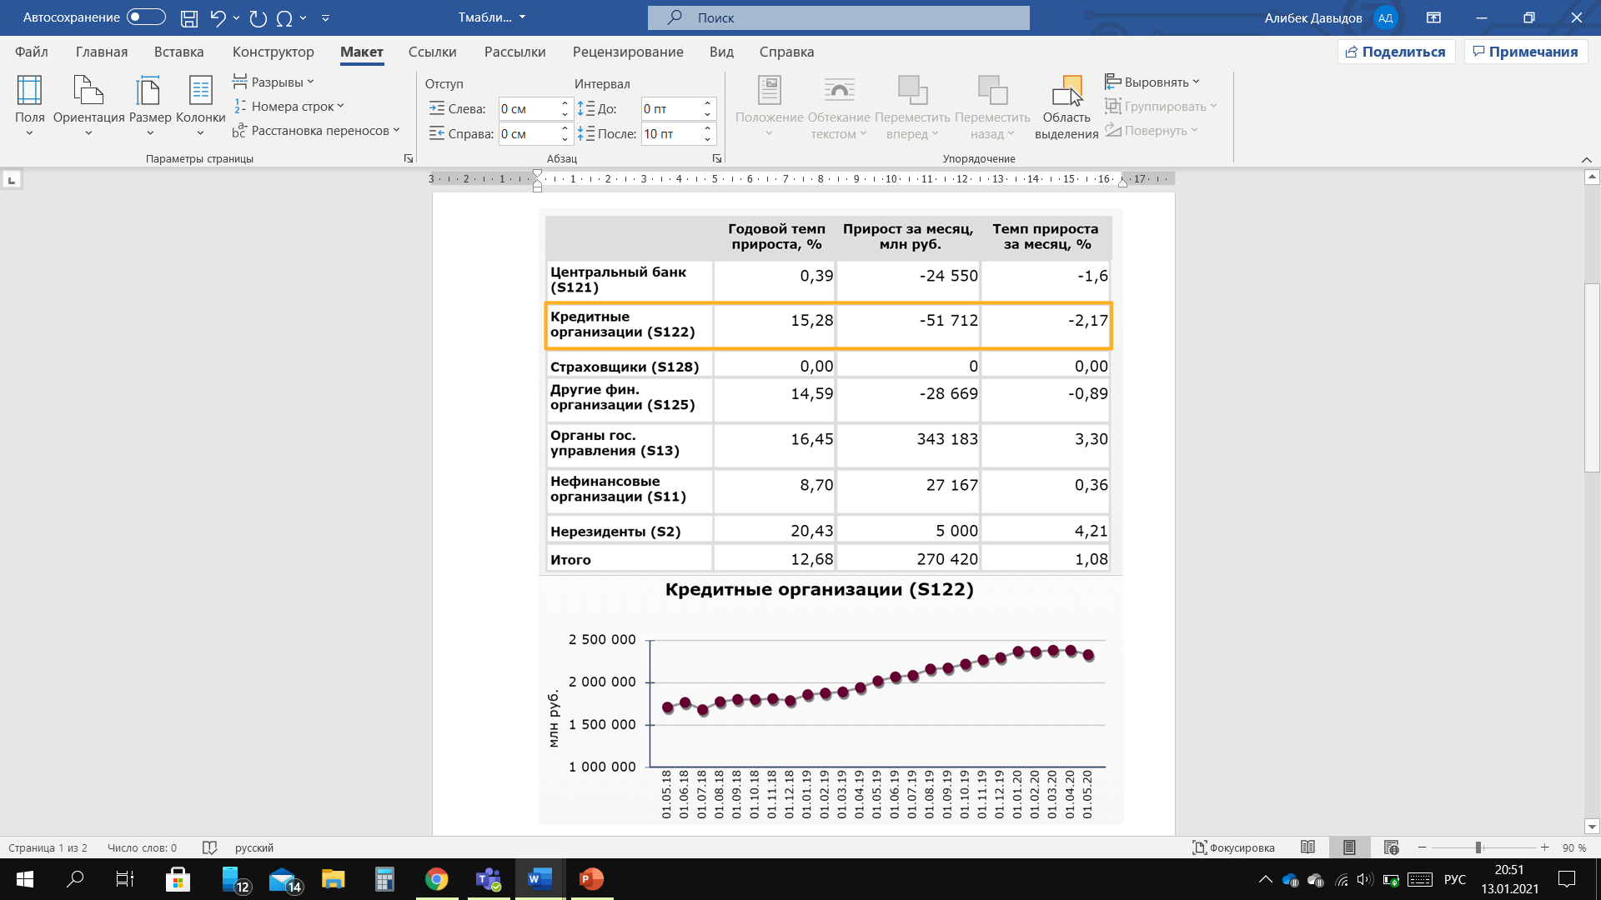
Рисунок 1 − Динамика объема операций кредитных организаций
Рассматривая рисунок 1 видно, что наибольший годовой темп прироста равен 20,43% – нерезиденты (нерезидентами являются юридические лица, зарегистрированные по законодательству иностранных государств (в том числе их филиалы и представительства, находящиеся на территории РФ); физические лица, являющиеся иностранными гражданами и не имеющие вид на жительство в РФ; граждане РФ, постоянно проживающие в иностранных государствах.), затем 16,45% – органы государственного управления.
Годовой темп прироста кредитных организаций составил 15,28%. Рассматривая динамику объема операций кредитных отношений, можно заметить, что с начала 2018 года и по начало 2020 года операции заметно росли, с 1 500 000 млн руб. и выше 2 000 000 млн руб.
На современном этапе в РФ актуализируется проблема инвестиционной деятельности коммерческих банков на рынке ценных бумаг [10]. До сих пор наблюдается захват рынка крупными московскими банками, что не развивает конкуренцию, а также увеличивает монополию московских банков. Рейтинг банков по вложениям в ценные бумаги представлен на рисунке 2.
Рисунок 2 − Рейтинг банков по вложениям в ценные бумаги
Анализируя рисунок 2, можно сказать, что данные банки относятся к неизменным лидерам за последние пять лет (2015-2020гг.). При этом отчетливо видно сам прирост вложений банков в ценные бумаги:
– Сбербанк России 71,71%;
– Газпромбанк 26,15%;
– Альфа-Банк 18,94%;
– ВТБ занимает второе место в рейтинге, банк снизил долю вложений в ценные бумаги –15,63%.
Самым высоким потенциалом для инвестиций в долгосрочные проекты располагают банки с государственным участием – 40%, или 910–960 млрд руб., региональные и федеральные институты развития – 13%, или 300–370 млрд руб. и частные банки – 5%, или 120–150 млрд руб. [11].
В 2020 году ВТБ банк совокупно с банком ДОМ.РФ запланировал выпуск ипотечных ценных бумаг (ИЦБ) размером 300 млрд руб. [12]. Этот огромный выпуск на рынке секьюритизации позволит положительно развивать более содержательный и ликвидный рынок ИЦБ [13]. Вместе с тем почти около 70% операций и 50% продаж в 2022 году банк планирует совершать в цифровых каналах. Структура вложений в ценные бумаги представлена на рисунке 3.
Рисунок 3 − Структура вложений банков в ценные бумаги, %
Проанализировав рисунок 3, можно заметить, что структура вложений банков в ценные бумаги стабильна, в 2018 году вложения в долговые обязательства составили 81,79%, в 2019 году 80,8%, в 2020 году 82,89%. Данные вложений в долевые ценные бумаги, учтенных векселей и портфеля участия дочерних и зависимых акционерных обществ существенно не изменились. Значительная часть инвестиций составила 80%, она принадлежит долговым обязательствам, что говорит о мотивации обеспечения оптимальной ликвидности банками.
На рисунке 4 изображены вложения в ценные бумаги на 01.01.2020 г.

Рисунок 4 − Вложения в долговые ценные бумаги на 01.01.2020 г.,
млн руб.

Рассматривая и анализируя более детальный обзор вложений банков на рисунке 4 в долговые ценные бумаги на 01.01.2020 г., можно сказать, что сам состав и структура вложений банков дает возможность определить их инвестиционные цели. Осуществляя их, коммерческие банки диверсифицируют свои активы и сводят риски к минимуму путем вложений в долговые ценные бумаги.
Также, видно, что коммерческие банки осуществляют вложения и в долевые ценные бумаги – это около 4%.
Незначимый размер этих вложений разъясняется незаинтересованностью банков в данном направлении инвестиционной деятельности по причине изменчивости рыночной стоимости акций, которые обращаются на рынке ценных бумаг.
Вложения в долевые ценные бумаги (в процентном соотношении) изображены на рисунке 5.
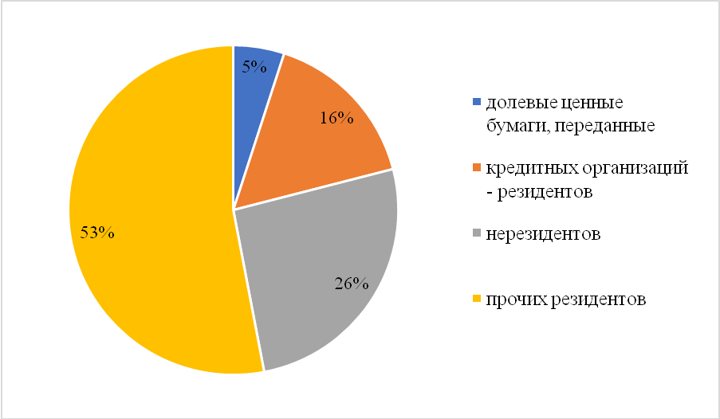
Рисунок 5 − Вложения в долевые ценные бумаги, %
Исходя из рисунка 5, стоит сказать, что вложения коммерческих банков в долевые ценные бумаги различна по целям и характеру инвестирования.
Завышенный спрос кредитных учреждений к спекулятивным инвестиционным операциям наблюдается в стадии экономического роста и стабилизации фондового рынка. В условиях экономической турбулентности банки существенно уменьшают объем вложений в акции и отказываются от спекулятивных сделок на фондовом рынке. Вложения банков в долевые ценные бумаги как направление инвестиционной деятельности достигло минимального значения в кризисном 2014 г. и не имеет возрастающей тенденции до настоящего времени [14]. При всем этом мотивы инвестиционной деятельности банков слабо связаны с потребностями реального сектора экономики. Инвестирование в российские корпоративные ценные бумаги в общем объеме инвестиционного портфеля банков значительно мало, на 01.01.2020 г. от величины активов банковского сектора составило 2,3%.
Другая же ситуация наблюдается с вложениями банков в долевые ценные бумаги, которые переданы без прекращения признания. Наличие в банковских портфелях инвестиций долевых ценных бумаг, переданных без прекращения признания, составляет 5% и свидетельствует о передаче акций в залог по кредитам Банка России. Положительная тенденция роста свидетельствует о необходимости пополнения банками средств ликвидности.
На рисунке 6 представлены переоценка вложений кредитных организаций в ценные бумаги и участие в уставных капиталах.
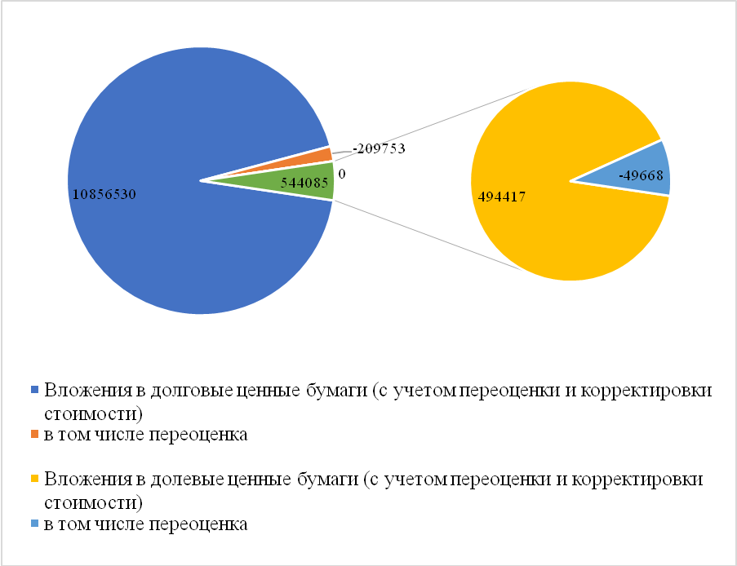
Рисунок 6 − Переоценка вложений кредитных организаций в ценные бумаги и участие в уставных капиталах, тыс. руб.
Можно сказать, что инвестиционная деятельность коммерческих банков нацелена на обслуживание долговых обязательств Правительства Российской Федерации либо же дефицита Федерального бюджета. Кредитные организации используют долговые и долевые ценные бумаги из Ломбардного списка Банка России при кредитовании от Банка России, а также в сделках РЕПО. На данном рисунке четко изображена доля переоценки вложений кредитных организаций в ценные бумаги и участие в уставных капиталах.
Упадок спекулятивной привлекательности фондового рынка страны показывает трансформацию вложений банков – от корпоративных ценных бумаг в долговые государственные ценные бумаги. Резкое снижение спекулятивных инвестиционных доходов банков негативно отражается на банковской прибыли в общем [3].
Для обеспечения прибыли кредитные учреждения вынуждены искать новые действенные ресурсы, источники и инструменты для обеспечения прибыли, так как в отчетный период наблюдается снижение эффективности инвестиций в ценные бумаги, и эта тенденция сохранится в среднесрочной перспективе. Только инвестиции в ценные бумаги способствуют росту рисков для банка, исходя из этого банкам важно усилить инвестирование в отрасли реального сектора, ибо именно он считается драйвером развития экономики.
Известно, что реальный сектор экономики не лишен рисков, и Ларионов Александр Витальевич предлагает сгруппировать отрасли по степени их инвестиционной привлекательности, для того чтобы «наиболее рентабельные отрасли получали инвестиционные ресурсы от частных инвесторов (в том числе банков), а менее привлекательные — от государства» [9].
Экономический рост определяют:
- инвестиции в основной капитал;
- инвестиции в человеческий капитал – «экономика знаний» (образование, здравоохранение, НИОКР).
Главный источник данных инвестиций – это инвестиционные кредиты банков. Главной причиной недостающего экономического роста является отсутствие благоприятного инвестиционного климата. Исходя из того, что позиции Российской Федерации в инвестиционных рейтингах показывают лучший результат с каждым разом, это в значительной степени является следствием той работы, что была проделана над методикой расчетов и показателей.
Рыночные механизмы и реализация государственной политики, которая связана с направлением средств в конкретные отрасли, способствуют с легкостью перераспределяться ликвидности банков.
В будущем данная система этой инвестиционной деятельности поможет оптимизировать ликвидность через средства государства и аккумулирования банковских ресурсов.
На сегодняшний день, в связи с коронавирусной инфекцией, заметно выбытие иностранных инвесторов из российских активов, что благополучно отразилось на увеличении дохода облигаций.
Рынок облигаций федерального займа ОФЗ показал уверенную стабильность из-за низкого уровня государственного долга (12,3% от валового внутреннего продукта, очень низкий уровень среди стран большой двадцатки).
Весной 2020 года пандемия оказала умеренное влияние на рынок ОФЗ.
Промежуток времени с повышенной нестабильностью и изменчивостью на рынке корпоративных облигаций отмечается в отраслях черной металлургии, горнодобывающей промышленности, строительства и девелопмента. Упадок процентных ставок, достаточная ликвидность и активные сделки коммерческих банков с ценными бумагами позволят рефинансировать долги эмитентов в корпоративные облигации. Незначимые вложения коммерческих банков в акции не принесут им существенных убытков из-за падения рыночных котировок. Можно сказать, что акции могут служить обеспечением по кредитам.
Таким образом, выделяют два вида источника финансирования банковских инвестиций − внутренние (собственные средства) и внешние (привлеченные и заемные). Что касаемо анализа рынка, то отрицательная переоценка и фактическое снижение стоимости долевых и долговых корпоративных ценных бумаг российских эмитентов снижает их коммерческую привлекательность. Спекулятивные операции банков инвесторов на фондовом рынке сокращаются, а значит, снижается и доходность финансовых банковских инвестиций. Банки наращивают портфельное участие, увеличивая финансовые инвестиции в капитал дочерних и зависимых акционерных обществ. Следовательно, в наше время банковские инвестиции в ценные бумаги изменили целевую направленность и из системно значимых активов, приносящих значительную прибыль, трансформировались в механизм обеспечения ликвидности, необходимый банкам для осуществления других операций и доходных видов деятельности.

- Проблемы и перспективы банковских инвестиций

3.1 Проблемы развития банковского инвестирования

Коммерческие банки борются с рядом проблем в сфере инвестирования, несмотря на достаточно успешную финансово-экономическую и инвестиционную деятельность, что влияет на динамику прибыли этих банков, а также ограничивает проводимую инвестиционную политику.
Во-первых, принимая во внимание проблемы инвестиционной деятельности банков Российской Федерации, можно сказать о некачественном изучении экономической ситуации и самого финансового рынка, а также о плохой оценке неквалифицированными специалистами результативности инвестиционных вложений. В России до сих пор нет собственной системы оценки инвестиционного климата. Банки полагаются на оценку гораздо более крупных компаний, которые часто следят за инвестиционным климатом во многих странах мира. Но в то же время те рейтинги, которые дают зарубежные страны России, считаются недостоверными, стороны этих стран сами проводят анализ без участия России. Эта проблема может привести к снижению эффективности, прибыльности и ликвидности банков.
Во-вторых, еще одной проблемой инвестиционной деятельности считается доминирование инвестиций коммерческих банков в масштабные проекты. Учитывая это, можно сказать, что малым проектам и микро-проектам особого внимания не уделяется, они закрываются из-за недостатка инвестиций, хотя именно такие проекты могут принести огромную отдачу от вложений.
Еще одной проблемой можно назвать отсутствие законодательной базы, регулирующей взаимоотношения участников инвестиционного процесса.
Изучая этот вопрос, эксперты пришли к выводу, что сами предприятия «замедляют» инвестиционную активность. В одном случае они не являются целевыми и не готовы из-за отрицательного уровня управления, особенно в отношении развития инвестиций, а в другом случае сами банки не желают вкладывать средства в нереформированные учреждения из-за высокого риска.
Негативный инвестиционный климат в России и общая экономическая ситуация также играют важную роль в инвестиционной политике и влияют на эффективность инвестиционной политики банка.
В Российской Федерации банки не проявляют большой активности в этой сфере из-за высокого уровня инфляции и значительного риска долгосрочных вложений. Снижение уровня инфляции поможет создать новую ситуацию, в которой инвестиции станут основным направлением деятельности банка. Однако это может произойти после того, как будут решены вопросы, связанные с гарантиями риска и окупаемости инвестиций.
Инвестиционная деятельность банков тесно связана с российским фондовым рынком и фондовым рынком.
В последнее время фондовый рынок демонстрирует постоянный устойчивый рост, но его ограничения из-за нежелания большого количества компаний становиться публичными, а также проблемы с инфраструктурой являются факторами, сдерживающими инвестиции.
Рассматривая российский фондовый рынок, можно выделить важную особенность - цена зависит от спекулятивных тенденций.
Что касается фондового рынка, то его главной особенностью в Российской Федерации является то, что текущая цена акций зависит от спекулятивных тенденций, что, по сути, влечет за собой высокий инвестиционный риск. Несмотря на это, отечественные институты не готовы к публичному размещению акций, исходя из этого, если им нужны инвестиции, они должны обращаться к инвесторам из зарубежных стран, а не к отечественным. Такое положение вещей приведет к увеличению доли западных торговых площадок. Отсюда следует, что фондовый рынок Российской Федерации нельзя рассматривать как надежный механизм, обеспечивающий рост всей экономики страны в целом.
В Российской Федерации не используются такие инструменты, как льготный порядок резервирования заемных средств, особые условия рефинансирования частных кредитных и финансовых организаций под реальные инвестиционные проекты. В практике Российской Федерации отсутствует механизм стимулирования развития промышленных инвестиций коммерческих банков.
Неполные экономические критерии, позволяющие привлечь большинство коммерческих банков к участию в инвестиционном процессе, позволят отдельным банкам производить продуктивные инвестиции, совокупные объемы которых не сопоставимы с потребностями экономики и экономики. доступный инвестиционный потенциал банковской системы.
В прошедший период произошло некоторое возобновление инвестиционной деятельности коммерческих банков Российской Федерации. Ведь с наступлением экономической стабильности они получат огромную выгоду, начав инвестиционную деятельность.
Российская банковская система должна окончательно определиться с вариантами своего развития на фоне растущей конкуренции со стороны иностранных банков. Аналитики отмечают реструктуризацию банковской системы, слияния и поглощения в финансовом секторе экономики. Ожидается, что этот процесс займет 2-3 года, в результате на рынке останутся только крупнейшие и наиболее конкурентоспособные банки.
В результате можно материализовать основные проблемы в развитии инвестиционной деятельности коммерческих банков, которые представлены в таблице 1.
Таблица 1 – Основные проблемы банков при развитии инвестиционной деятельности
Проблема | Рекомендации
Специалисты финансовой службы, занимающейся анализом экономической ситуации и финансового рынка, не всегда могут провести эффективный анализ и оценку эффективности инвестиционных вложений. Проведение некачественного анализа неквалифицированными специалистами является одной из проблем осуществления инвестиционной деятельности банка и может привести к снижению доходности и ликвидности деятельности коммерческого банка в целом. | Для повышения уровня компетенций необходимо в постоянном порядке ввести процедуру обучения специалистов, занимающихся анализом инвестиционных вложений коммерческого банка
Большая часть кредитных организаций осуществляют инвестирование в крупные инвестиционные проекты, не уделяя достаточного внимания малым либо микро-проектам, которые также могут привести высокую доходность от вложений. Однако, из-за отсутствия инвестиций данные проекты закрываются. | Налаживание сотрудничества между банками более высокого уровня, в рамках которого на основе взаимного доверия создавались бы консорциумы, пулы и через них осуществлялось инвестиционное кредитование крупных проектов. Вместе с этим необходимо проводить тщательный анализ эффективности вложения в малые и микро-проекты, осуществлять инвестиционное кредитование подобных проектов
Отсутствие соответствующей законодательной базы, регулирующей отношения участников инвестиционного процесса. | Необходимо вести речь о законодательном определении и закреплении механизма стимулирования и осуществления инвестиций в Российскую экономику, в частности определение видов инвестиций и сфер их правового регулирования, порядка государственного регулирования банковской инвестиционной деятельности, основных направлений ответственности субъектов банковской инвестиционной деятельности и т.д.
Неблагоприятный инвестиционный климат в стране, а также состояние отечественной экономики (ужесточение нормативов ЦБ; нестабильная ставка рефинансирования (учетная ставка ЦБ); рост ключевой ставки Банка России; повышенный риск вложений в инвестиционные проекты и др.) | Создание льготных условий для привлечения инвестиций (в сфере уплаты налогов, создание федеральных программ инвестиционных программ). Только при стабильности экономического состояния экономики может повыситься активность инвесторов, и банковской инвестиционной деятельности привлекательность.

  - Перспективы развития инвестиционной деятельности
коммерческих банков
Правительство Российской Федерации и Центральный банк Российской Федерации полагают, что банковский сектор может и должен играть более значительную роль в экономике.
Есть как внутренние, так и внешние препятствия. К внутренним относятся неразвитость системы управления, низкий уровень бизнес-планирования, неудовлетворительный уровень управления, а также нечестные и недобросовестные методы ведения бизнеса. К внешним относятся высокие кредитные риски, ключевые нерешенные проблемы залогового законодательства, ограниченные ресурсные возможности банков, в основном, дефицит средне- и долгосрочных обязательств, недостаточно высокий уровень доверия населения к банкам.
Несмотря на это, экономика и банковский сектор Российской Федерации имеют относительно низкую инвестиционную привлекательность, о чем свидетельствует динамика вложений.
По-прежнему значительным считается административное давление, которое оказывается на банки в связи с отвлечением ресурсов на выполнение нетипичных функций. Неоправданно усложнена процедура консолидации капитала (слияния и поглощения кредитных организаций). Не решен вопрос о сдаче банками отчетности только в электронном виде.
Есть также методологические проблемы, такие как необходимость дальнейшего развития системы рефинансирования.
Основными проблемами осуществления инвестиционной деятельности коммерческими банками являются:
– высокая капиталоемкость;
– длительные сроки окупаемости инфраструктурных проектов;
– непрозрачность правовых основ.
Четкой практики предоставления налоговых льгот инвесторам не существует. Нет систематического распределения инвестиций, инвестиции фрагментированы. По мнению ведущих специалистов, эту проблему можно решить. Для этого необходимо определить приоритеты всех направлений инвестиционной деятельности и стимулировать приток средств с учетом предоставления преимуществ и создания зон свободной торговли.
Анализируя сегодняшнее время, смотря на всю постпандемическую ситуацию, коммерческим банкам необходимо расширять и внедрять цифровые технологии.
В Китае и Италии через месяц после начала вспышки коронавируса количество потребителей цифровых банковских технологий увеличилось на 20%. Сегодня есть смысл развивать онлайн-консультации, обсуждать финансовые проблемы клиентов, помогать с удаленными транзакциями и рекомендовать эффективные инвестиционные сделки.
Банки могут расширять спектр своих услуг, например, запускать инвестиционные услуги, удаленно консультировать клиентов, предлагать бухгалтерские и налоговые услуги. Банки действуют по принципу клиентоориентированности: вводят кредитные каникулы, отменяют штрафы за просрочку платежа для клиентов, которые страдали от болезни, и так далее.
Именно для этого улучшения требуется увеличение инвестиций.
Поэтому для реализации данного направления крайне необходимо определить и решить основные задачи, к которым относятся:
– повышение привлекательности вложений в акции и облигации российских предприятий;
– повышение роста национального благосостояния и минимизация угроз.
Эти два момента позволят коммерческим банкам переориентировать свою инвестиционную деятельность. Переход от инвестирования в ценные бумаги к инвестированию в отрасль повысит эффективность банковских операций.
Таким образом, можно сделать следующий вывод по главе основными проблемами развития российского рынка банковских инвестиций являются: экономические (высокий уровень инфляции и отсутствие мер по ее регулированию т.д.); несовершенство нормативной базы, регулирующей деятельность банков и возможность контроля за их действиями; недоверие населения к кредитным организациям, неудовлетворенный потребительский спрос на банковские услуги; проблема инфраструктуры фондового рынка; проблема повышения информационной открытости рынка, увеличение его прозрачности; проблема мелкого инвестора и другие. А увеличение срока кредита позволит предприятиям получить большую сумму кредита на инвестиционные цели. Снижение процентной ставки и увеличение отсрочки по выплате основного долга повысят привлекательность данной программы для клиентов банка. Также данная программа позволит банку получать регулярный процентный доход при снижении рисков по выдаче кредита.

ЗАКЛЮЧЕНИЕ
В данной курсовой работе рассмотрены и изучены сущность, формы и принципы инвестиционной деятельности коммерческого банка. Проведен анализ инвестиционной деятельности и выявлены проблемы и пути, перспективы развития инвестирования в банковской сфере.
Сегодня инвестиционная деятельность коммерческого банка имеет большое значение на фоне растущих темпов роста банковского сектора Российской Федерации.
Инвестиции имеют собственное экономическое содержание. Инвестиционная деятельность на микроэкономическом уровне рассматривается с точки зрения экономического субъекта – это деятельность, в которой субъект сам выступает в качестве инвестора, вкладывающего свои собственные ресурсы. На макроэкономическом уровне роль финансовых посредников.
Инвестиционная деятельность – это вложение денежных средств, инвестиционная или совокупная деятельность по вложению свободных денежных средств и других ценностей в проекты, а также обеспечение возврата этих вложений. В статье представлено понятие инвестиционной деятельности, наиболее объективно отражающее ее экономическую сущность.
Перспективное развитие инвестиционного банкинга обеспечивается за счет эффективного использования инвестиционного потенциала коммерческих банков. Рост их инвестиционных возможностей возможен при усилении роли государства в формировании долгосрочных инвестиционных ресурсов, повышении доверия клиентов к банкам, поддержке крупных и системно значимых инвестиционных проектов.
На сокращение инвестиций банков влияет нестабильность внешнеэкономических факторов. Тем не менее, в настоящий момент уместно смотреть на расширение инвестиций в крупные национальные инфраструктурные проекты с участием государства.
Безусловно, инвестиционная деятельность коммерческих банков в корпоративном секторе рынка ценных бумаг имеет свои перспективы на будущее. Пандемия коронавируса может спровоцировать новую волну консолидации среди инвестиционных банков и развитие механизмов синдицированного кредитования в Российской Федерации.
Именно консолидация небольших банков помогает ослабить давление турбулентности и позволяет активизировать банковскую деятельность. Инвестиции в финансовый сектор во время пандемии не должны быть краткосрочными. Важно вкладывать долгосрочные инвестиции в акции компаний с диверсифицированным инвестиционным портфелем.
Благоприятный исход кризиса будет зависеть от скорости возобновления производства, в том числе в секторах, которые подверглись наибольшему давлению от пандемии. Следовательно, чтобы снизить фактор неопределенности из-за коронавируса, необходимо стимулировать расширение инвестиционной активности (особенно инвестиций в реальный сектор экономики).
Для развития финансового рынка и возобновления экономического роста в стране необходимо стимулировать инвестиции в основные средства, что сопровождается активным внедрением нового оборудования в производственный процесс и расширением финансирования развития перспективных технологий во всех секторах экономики.

СПИСОК ИСПОЛЬЗОВАННЫХ ИСТОЧНИКОВ

1 Федеральный закон "О банках и банковской деятельности" от 02.12.1990 N 395-1.
2 Агарков М. М. «Банковское дело»: управление кредитной организацией»: учебное пособие // М. М. Агарков – М.: Финансы и статистика 2018. – 73 с.
3 Андрюшин С. А. «Основные направления единой государственной денежно-кредитной политики на 2020 год и период 2021 и 2022 годов. Банковское дело», 2019. – 8 - 17 с.
4 Андрюшин С. А., Бурлачков В. К. «Финансовый рынок России: состояние и перспективы. Банковское дело»: учебное пособие // С. А. Андрюшин, В. К. Бурлачков – М.: НОРМА, 2019. – 103 с.
5 Ахмадеев А. М. «Формы инвестиционной деятельности коммерческих банков. Экономика и управление»: научно-практический журнал // А. М. Ахмадеев. – 2018.
6 Базулин Ю. В. «Деньги, кредит, банки»: учебное пособие // Ю. В. Базулин, В. В. Иванова, Б. И. Соколова. – М.: Проспект, 2020. – 178 с.
7 Балабанов И. Т. «Банки и банковское дело»: учебное пособие // И. Т. Балабанов. – СПб.: Питер 2019. – 217 с.
8 Белоглазова Г. Н. «Деньги, кредит, банки»: учебное пособие // Г.Н. Белоглазова. – М.: Юрайт, 2019. – 215 с.
9 Болонин А. И. «Оздоровление банковской системы России: прибыли и убытки. Страховое дело». – 2019.
10 Галяева Л. Е. «Банковское дело: конспект лекций». Краснодар: ФГБОУ ВО «Кубанский государственный университет», 2018. – 177 с.
11 Грачева Е. Ю. «Банковское право Российской Федерации»: учебное пособие // Е. Ю. – М.: НОРМА, 2018. – 156 с.
12 Дьяконова М. Л. «Финансы и кредит»: учебник для вузов // М. Л. Дьяконова. – М.: Кнорус, 2020. – 124 с.
13 Иванова С. П. «Деньги, кредит, банки»: учебное пособие // С. П. Иванова. – М.: Дашков и К, 2018. – 86 с.
14 Игонина Л. Л. «Инвестиции»: учебное пособие // Л. Л. Игонина – М.: Феникс, 2018. – 135 с.
15 Колпакова Г. И. «Финансы. Денежное обращение. Кредит»: учебное пособие // Г. М. Колпакова. – М.: Финансы и статистика, 2020. – 74 с.
16 Лаврушин О. И. «Деньги, кредит, банки»: учебное пособие // О. И. Лаврушин – М.: КНОРУС, 15-ое изд., 2019. – 74 с.
17 Лаврушин О. И. «Деньги, кредит, банки»: учебное пособие // О. И. Лаврушин – М.: Финансы и статистика, 2-ое изд., 2019. – 200 с.
18 Лаврушин О. И., Соколинская Н. Э. «Взгляд на трансформацию финансовых рынков и финансовых систем в условиях цифровой экономики. Банковское дело»: учебное пособие // О. И. Лаврушин, Н. Э. Соколинская. – 2019.
19 Ларионов А. В. «Методологический подход УК оценке инвестиционной привлекательности отрасли для банковского сектора. Вопросы статистики». – 2019.
20 Романовский М. В., Белоглазова Г. Н. «Финансы и кредит»: учебное пособие // М. В. Романовский, Г. Н. Белоглазова. – М.: Высшее образование, 2018. – 96 с.

